西北农林科技大学学生名单和
课表查询操作指南
院系排课完毕后，由教务处进行课表发布（只有课表发布后，学生、教师才能进行课表查看。
学生名单
在电脑端访问新版教务平台（https://newehall.nwafu.edu.cn），使用自己的统一身份认证账号进行登录验证。
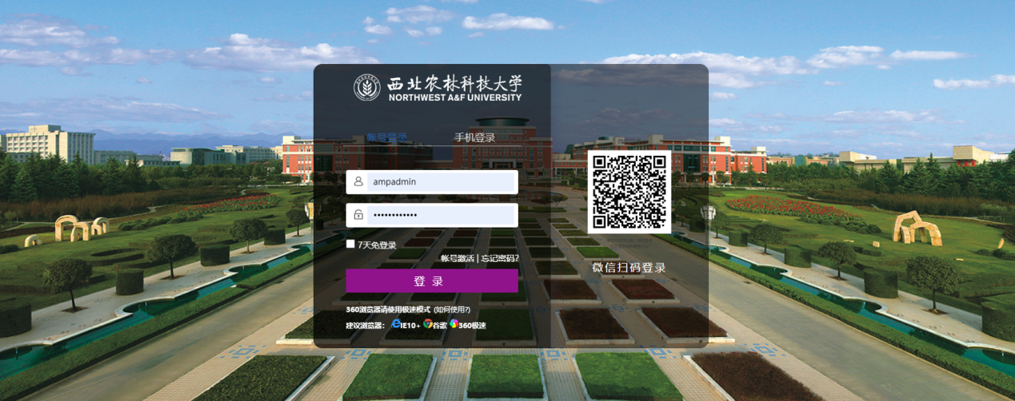
登录成功后，点击页面上侧“工作台”，左下角的“本科教务管理系统”，左侧选择‘教学任务’分类。
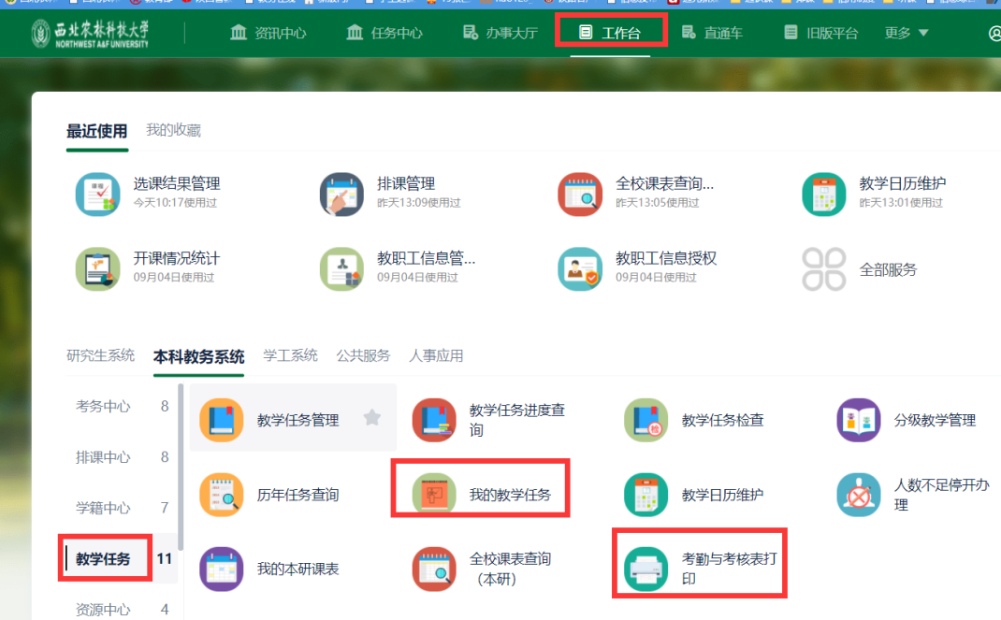
1．学院导出 使用 考勤和考核表 进行导出；
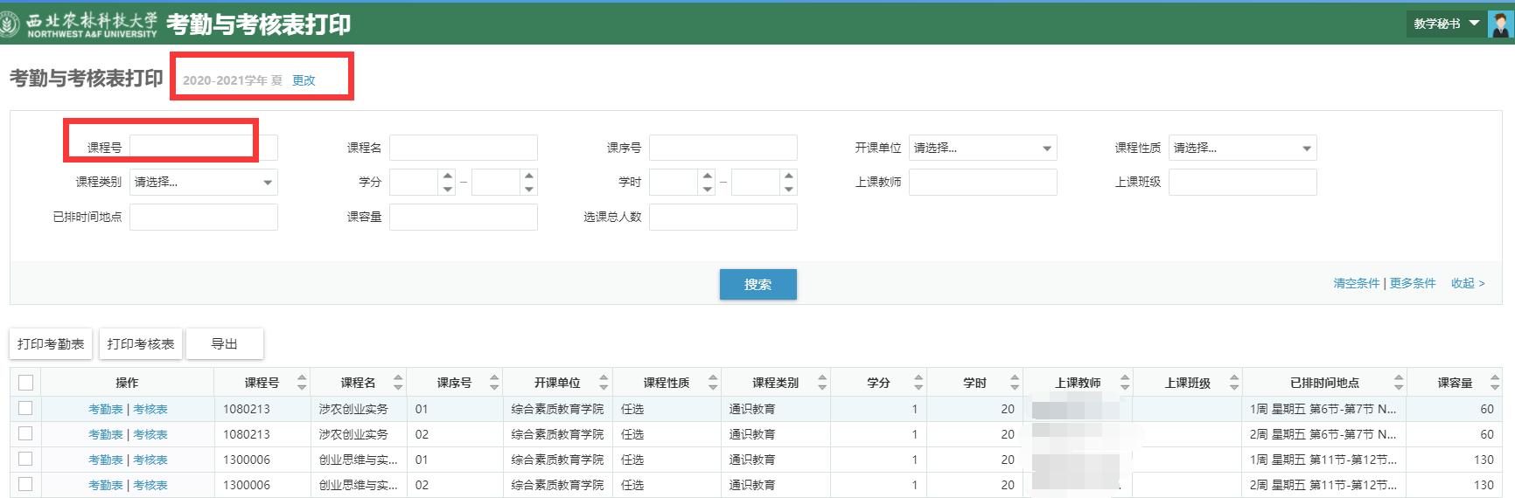
2.上课教师 可以在 我的教学任务——学生名单，页面进行导出
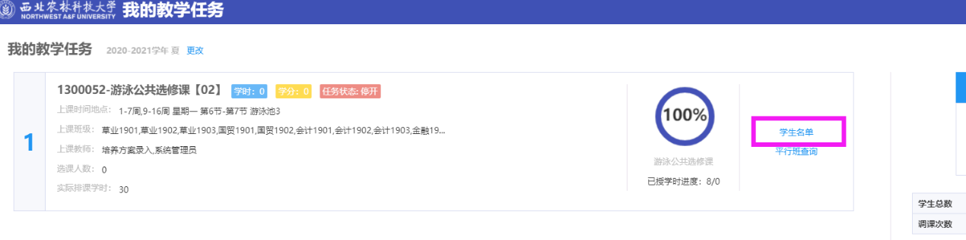
课表查询
课表查看，具体可分为两类：个人课表查看和全校课表查看（最后一项）。
登录成功后，点击页面上侧“工作台”，左下角的“本科教务管理系统”，左侧选择‘教学任务’分类。
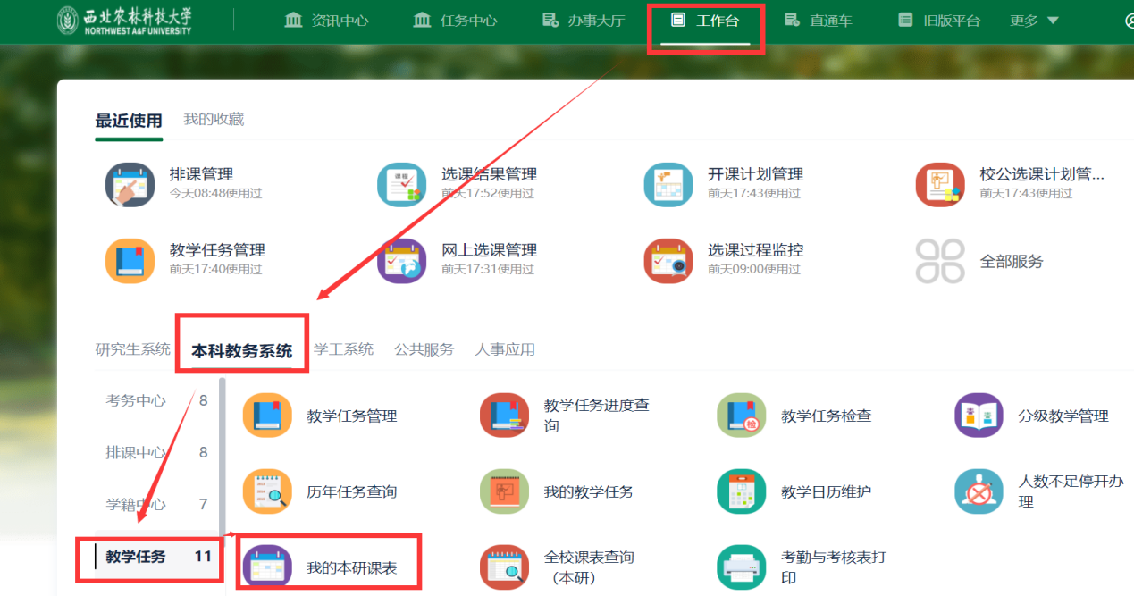
右侧罗列显示有‘全校课表查询’和‘我的本研课表’。用户可根据自己实际需要进行选择查看。
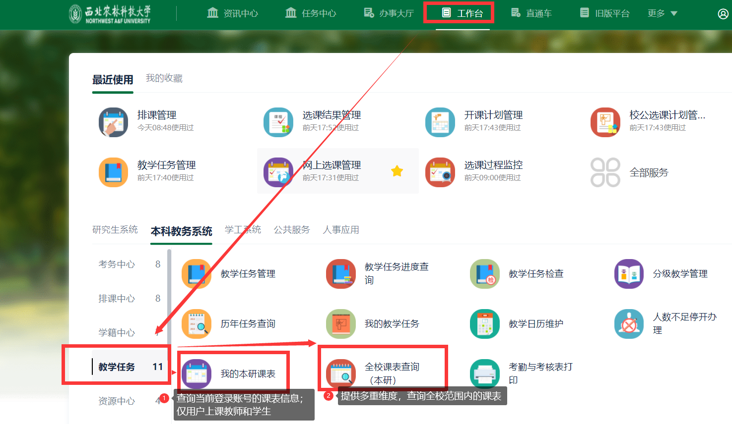
- 个人课表查看
我的本研课表，仅提供查询当前登录用户的课表信息，一般用于上课老师或学生查询个人课表。
操作步骤：选择‘工作台’—》本科教务系统—》左侧选择‘排课中心’—》右侧点击‘我的本研课表’，跳转到课表详情页面，用户根据需要查看课表数据。
课表默认显示为学期课表，用户如果有需要，可以点击课表右上角的‘周课表’，切换周次，查看某一周的课表信息。同时课表提供在线查看、打印预览、导出等功能。根据实际需要可进行选择操作。
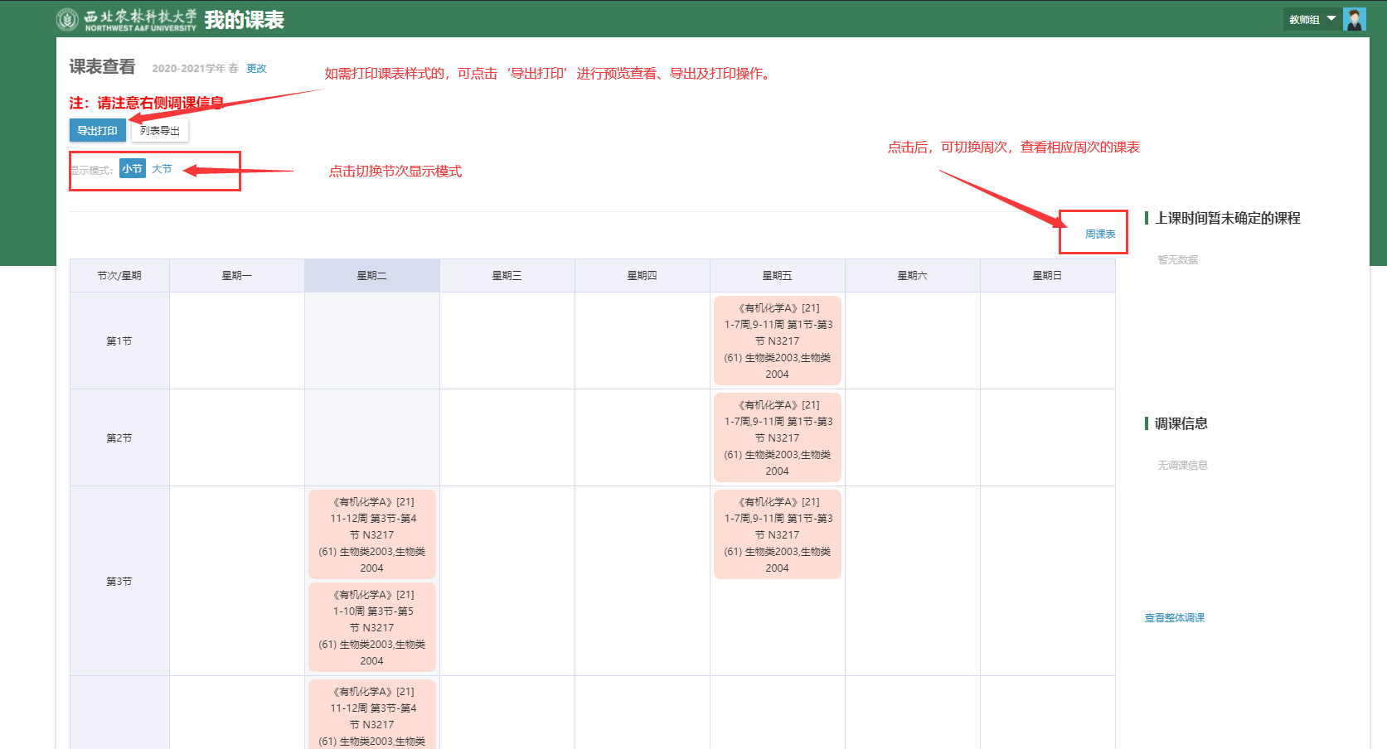
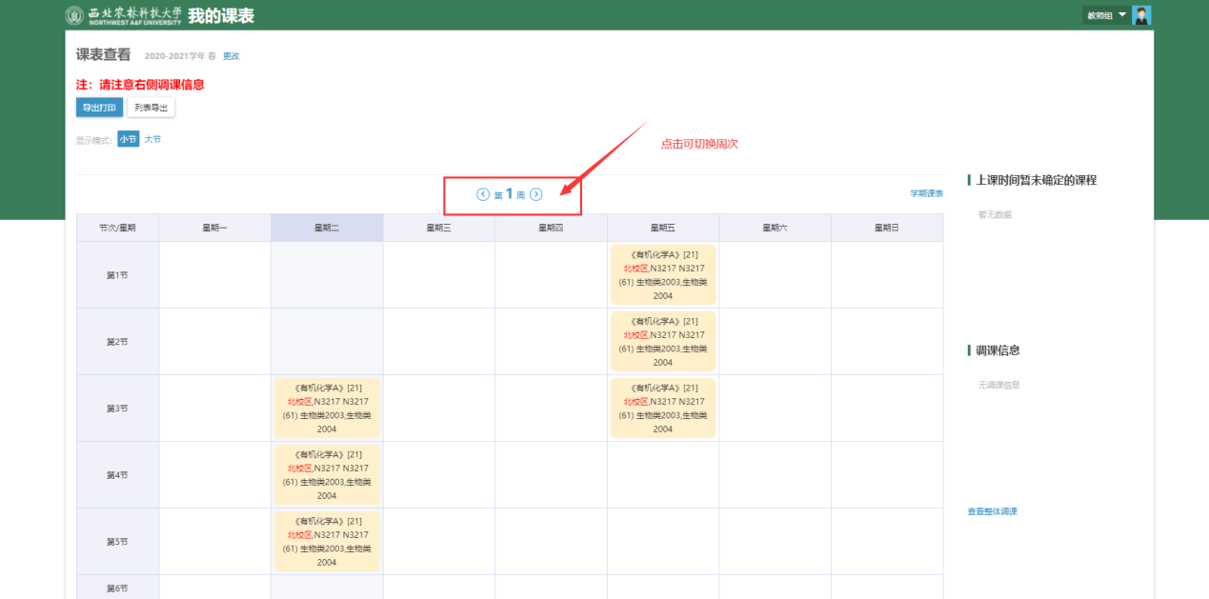
- 全校课表查看
全校课表查询，提供多种维度，查询全校范围内的课表信息。
全校课表中，提供班级课表、教室课表、教师课表、课程/时间片模式查询课表、学生课表、专业课表等维度的查看方式。
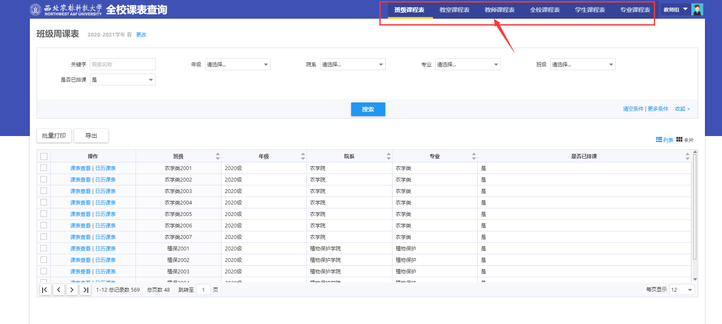
- 班级课表 以行政班为维度，一个行政班一张课表。用户可根据自己需要进行筛选查找，点击搜索，列表显示过滤后的数据。
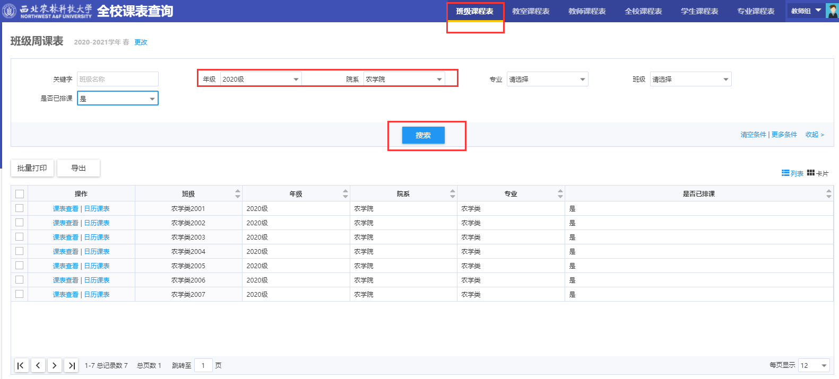
单班级课表查看 可点击列表左侧蓝色的‘课表查看’进行当前单个班级课表查看。
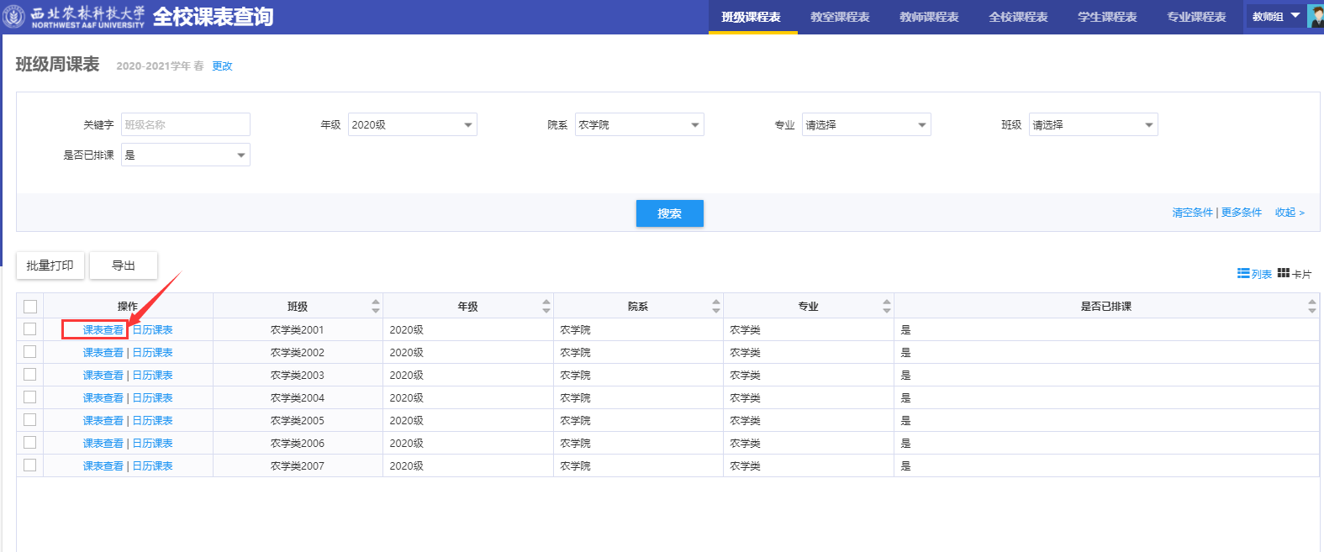
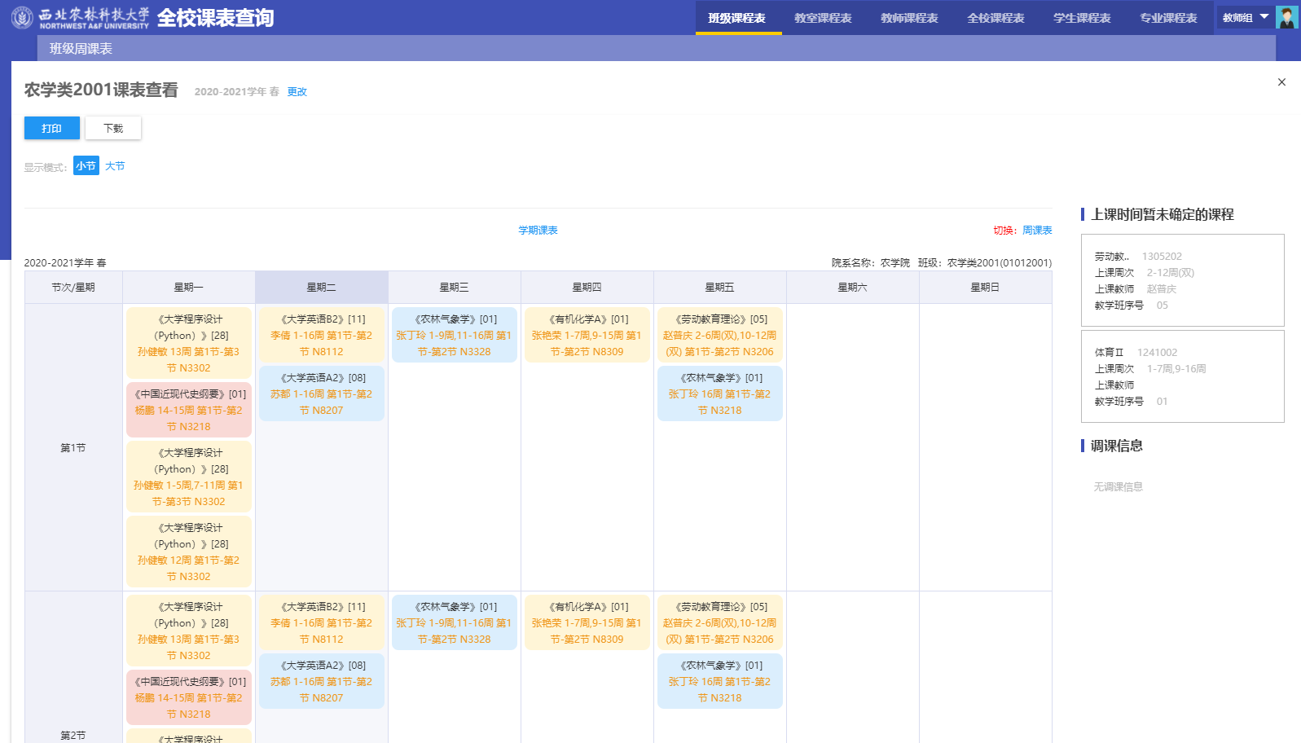
多班级课表查看 如果要同时查看多个班级的课表，可以通
过‘批量打印’功能进行在线预览或导出本地查看。
筛选过滤出班级数据后，在列表左侧勾选多条数据后，再点击
‘批量打印’按钮，弹出条件窗口，根据需要选择导出课表的星期即显示模式。
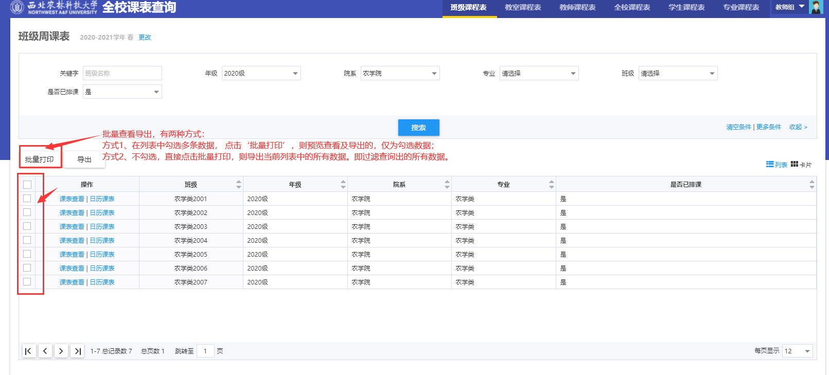
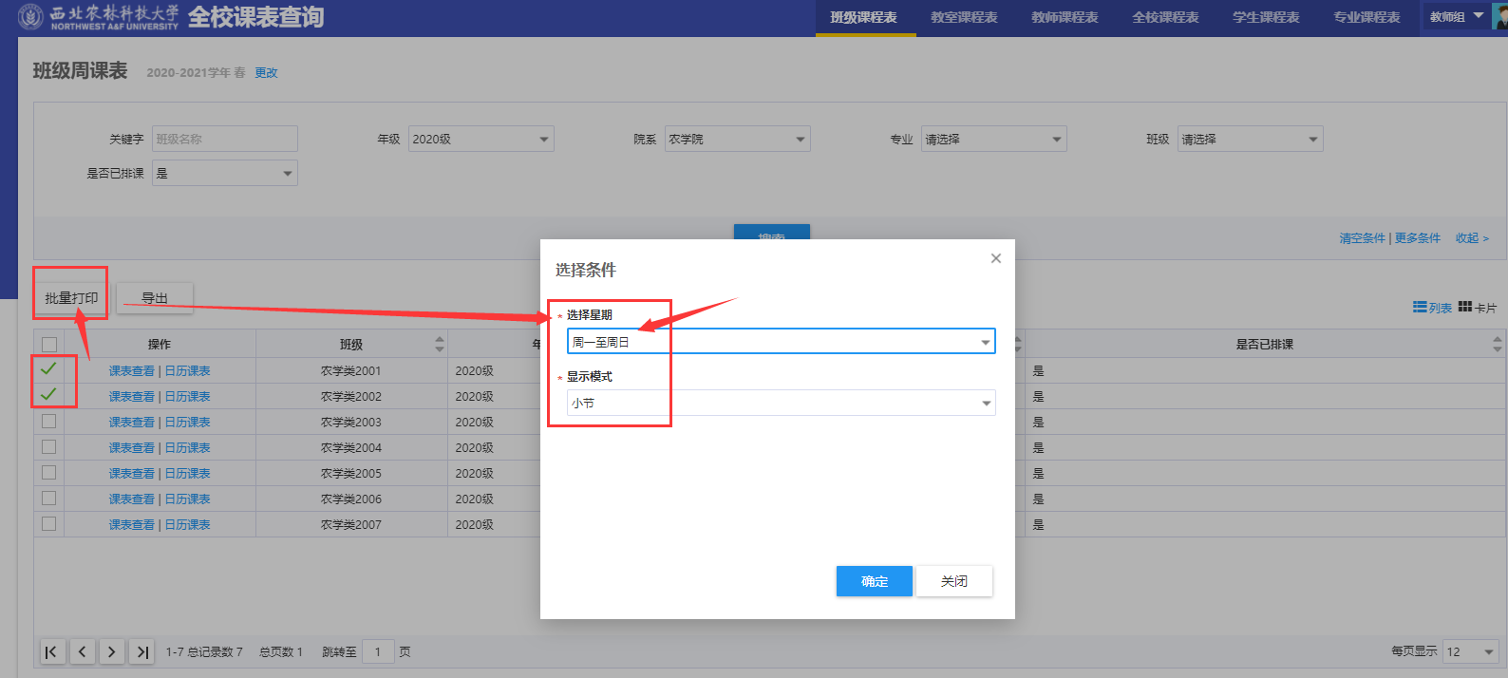
课表导出到本地 在点击批量打印按钮后，课表详情窗口，顶部显示有导出PDF、导出word、导出excel、打印报表按钮。根据需要点击按钮，导出相应格式的文件。
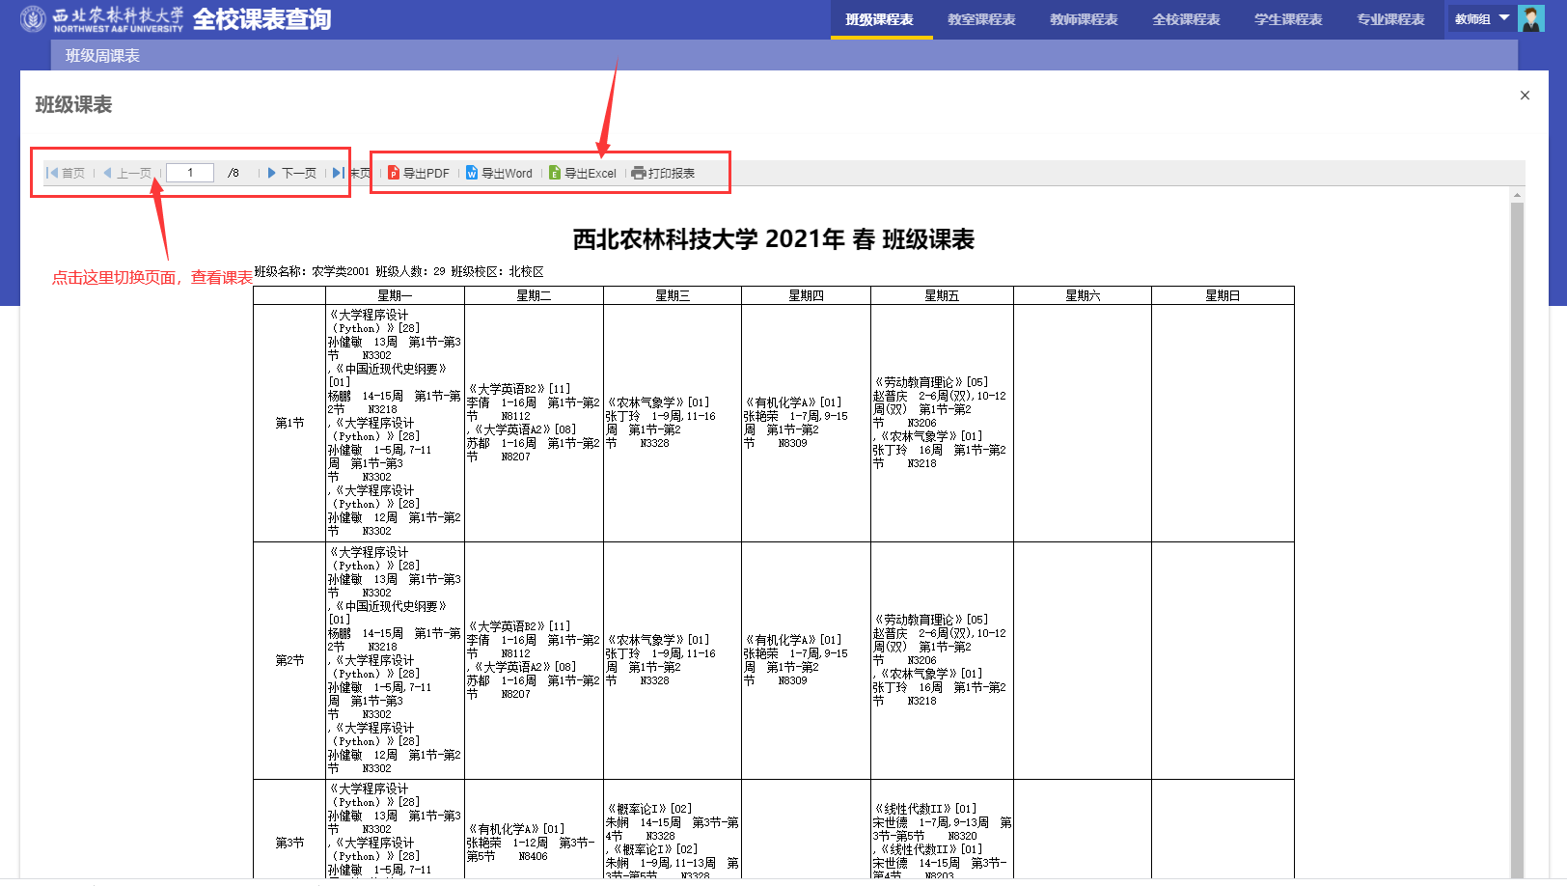
- 教室课表
教室课表，以教室为维度，查询每个教室的已排课信息。用户
可以根据需要，按照校区、楼宇、楼层等条件进行筛选过滤，查找出需要的教室列表。
同样可以进行单个教室课表查看，或多教室课表查看。课表功能与班级课表类似。具体操作可参考班级课表中相关操作进行。
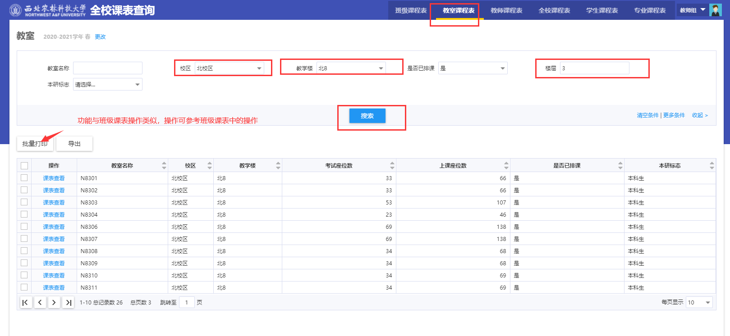
- 教师课表
教师课表，以上课教师为维度，查询每个教师的任课信息。用户可以根据需要，按照单位、工号、姓名关键字等条件进行筛选过滤，查找出需要的教师列表。
同样可以进行单个教师课表查看，或多教师课表查看。课表功能与班级课表类似。具体操作可参考班级课表中相关操作进行。
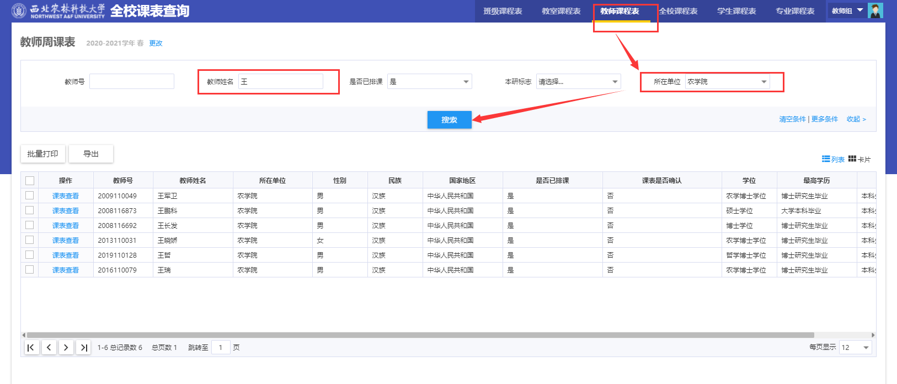
- 全校课表
全校课表，提供更多的筛选过滤条件，用户可以根据需要自定义组合使用过滤。查
询方式更灵活。
全校课表中，提供两种维度的查询：课程和时间，其中：
课程维度下，数据列表中是一个教学班对应一个课表数据，用户可根据需要查询指定教学班的课表安排信息；
时间维度下，数据列表中是同一任务的一个时间片对应一个课表数据，用户可根据需要查询指定周次、星期、节次的课表安排信息。
